*  这样设置a就不是a了，不会执行跳转等操作。

Href属性的值可以是任何有效文档的相对或绝对url，包括片段标识符和JavaScript代码段。在这里JavaScript：是伪协议，它可以让我们通过一个链接来调用JavaScript函数，而采用这个方式JavaScript：；可以实现A标签的点击事件运行时，如果页面内容很多，有滚动条时，页面不会乱跳，用户体验更好。

* Div容器内自适应宽度ul居中

1-1给ul定义{zoom:1;display:inline-block;\*display:inline;margin:0 auto;}

1-2或者从另一个角度来实现：取消li下的float，即不让li浮动

Li{display:inline-block; zoom:1; \*display:inline;};

2然后给外面的容器text-align:center;

* Aira 代表什么



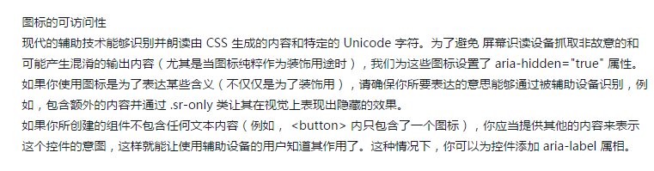

* Table标签中thead、tbody、tfoot的作用：让大表格在下载的时候可以分段的显示。

http://blog.csdn.net/lujunql/article/details/5529989